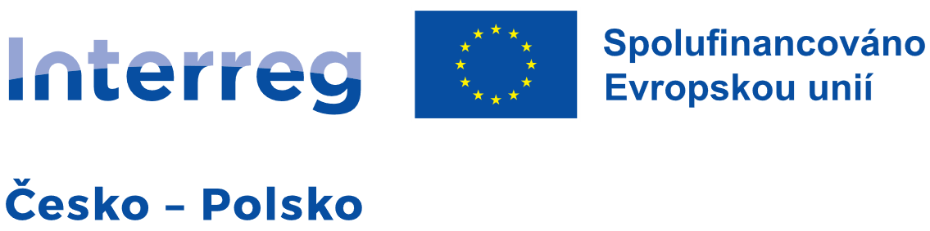



|  |
| --- |
| **Název projektu**  **Letem technickým světem**  **Číslo projektu**  S.033.04.0058 |
| **Cíl projektu**  Rozvoj logického a technického myšlení dětí, prohloubení komunikace. Motivace nejen dětí k rozvíjení tvořivosti a zájmu o manuální dovednosti, ale i pedagogů k přípravě učícího se prostředí, podporující tento zájem. Rozvíjení forem a metod práce s dětmi v rámci polytechnické výchovy, seznámení se s novými trendy technických dovedností dětí předškolního věku, osvojení si technik, aplikovatelných v mateřských školách v rámci polytechnické gramotnosti. |
| **Vedoucí partner a partneři projektu**  Statutární město Ostrava - městský obvod Moravská Ostrava a Přívoz  Mateřská škola Ostrava, Špálova 32, PO  Mateřská škola Ostrava, Na Jízdárně 19a, PO  Základní škola a mateřská škola Ostrava, Ostrčilova 10, PO  Przedszkole Nr 23 w Raciborzu |
| Projekt je spolufinancován z EFRR v rámci programu Interreg Česko-Polsko 2021-2027 |